Лабораторная работа №7

Отчет

Зубов Иван Александрович

Содержание

# 1 Цель работы

Получить навыки работы с журналами мониторинга различных событий в системе

# 2 Задание

1. Продемонстрируйте навыки работы с журналом мониторинга событий в реальном времени
2. Продемонстрируйте навыки создания и настройки отдельного файла конфигурации мониторинга отслеживания событий веб-службы
3. Продемонстрируйте навыки работы с journalctl
4. Продемонстрируйте навыки работы с journald

# 3 Выполнение лабораторной работы

Открываем три разных терминала. В первом входим в режим суперпользователя. На второй вкладке терминала запустите мониторинг системных событий в реальном времени В третьей вкладке зайдем в режим суперпользователя и попробуем ввести неправильный пароль, в системных собитиях увидим ошибку. Также в третьем терминале введем logger hello и увидим отображаемое сообщение

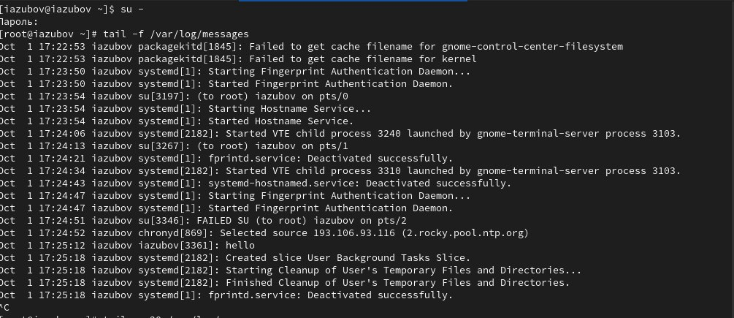

Рис. 1: Мониторинг системных событий в реальном времени

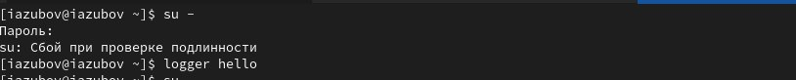

Рис. 2: logger hello и увидим отображаемое сообщение

В первой вкладке терминала установим Apache

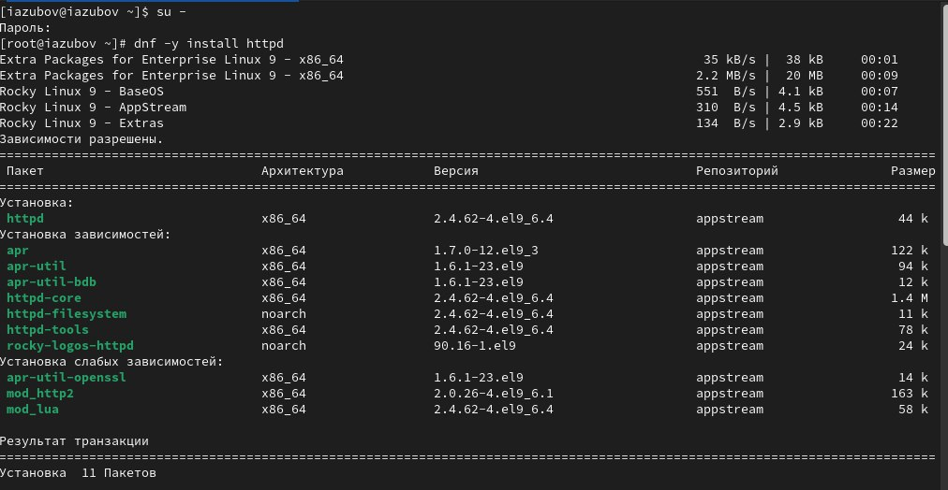

Рис. 3: Устанавливаем Apache

После окончания процесса установки запустим веб-службу

Запускаем веб службу

Рис. 4: Запускаем веб службу

Во второй вкладке терминала посмотрим журнал сообщений об ошибках веб-службы

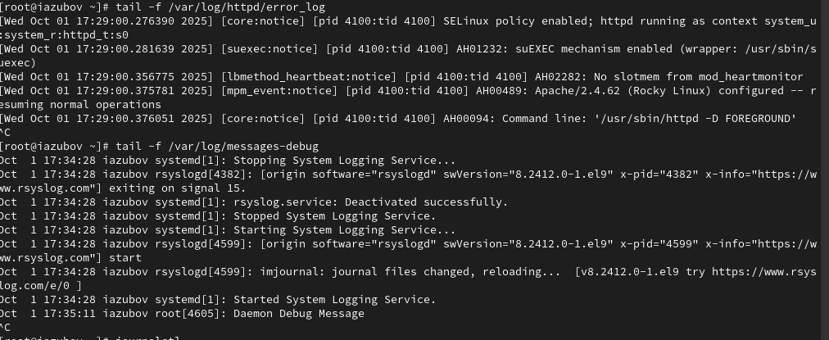

Рис. 5: Смотрим ошибки

В каталоге /etc/rsyslog.d создаем файл мониторинга событий веб-службы. Редактируем его,прописывая в нем строку local1.* -/var/log/httpd-error.log

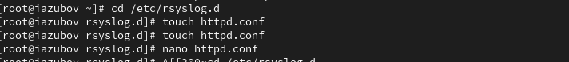

Рис. 6: Редактируем файл

Переходим в первую вкладку терминала и перезагрузим конфигурацию rsyslogd и веб-службу

Перезагружаем систему

Рис. 7: Перезагружаем систему

В третьей вкладке терминала создаем отдельный файл конфигурации для мониторинга отладочной информации. Вводим в терминале echo “*.debug /var/log/messages-debug” > /etc/rsyslog.d/debug.conf и перезапустим систему

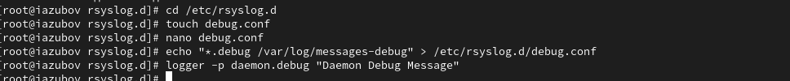

Рис. 8: Создаем файл и вводим информацию

В третьей вкладке терминала введем logger -p daemon.debug “Daemon Debug Message”, а во второй вкладке увидим выведенное сообщение на отладочной информации

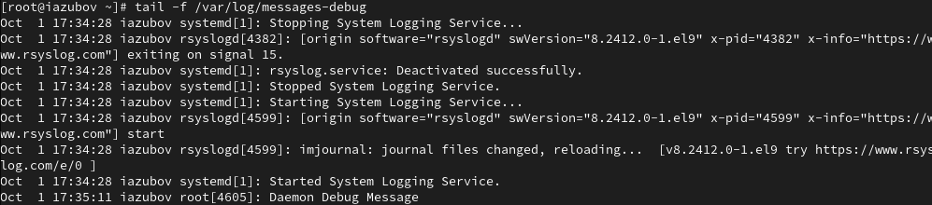

Рис. 9: Отладочная информация

# 4 Использование journalctl

1. Во второй вкладке терминала посмотрим содержимое журнала с событиями с момента последнего запуска системы: journalctl
2. Просмотр содержимого журнала без использования пейджера: journalctl –no-pager
3. Режим просмотра журнала в реальном времени: journalctl -f
4. Для использования фильтрации просмотра конкретных параметров журнала введите journalctl
5. Просмотрите события для UID0: journalctl _UID=0
6. Для отображения последних 20 строк журнала введите journalctl -n 20
7. Для просмотра только сообщений об ошибках введите journalctl -p err
8. Если мы хотим просмотреть сообщения журнала, записанные за определённый период времени, вы можете использовать параметры –since и –until. YYYY-MM-DD hh:mm:ss
9. Если мы хотим показать все сообщения с ошибкой приоритета, которые были зафиксированы со вчерашнего дня, то используйте journalctl –since yesterday -p err
10. Если нам нужна детальная информация, то используем journalctl -o verbose
11. Для просмотра дополнительной информации о модуле sshd введем journalctl _SYSTEMD_UNIT=sshd.service

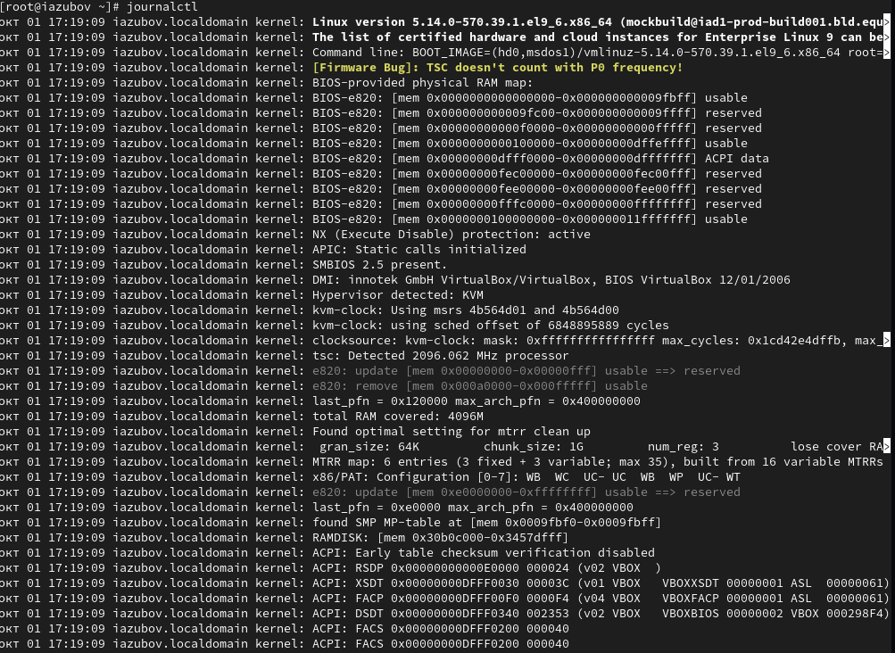

Рис. 10: Использование journalctl

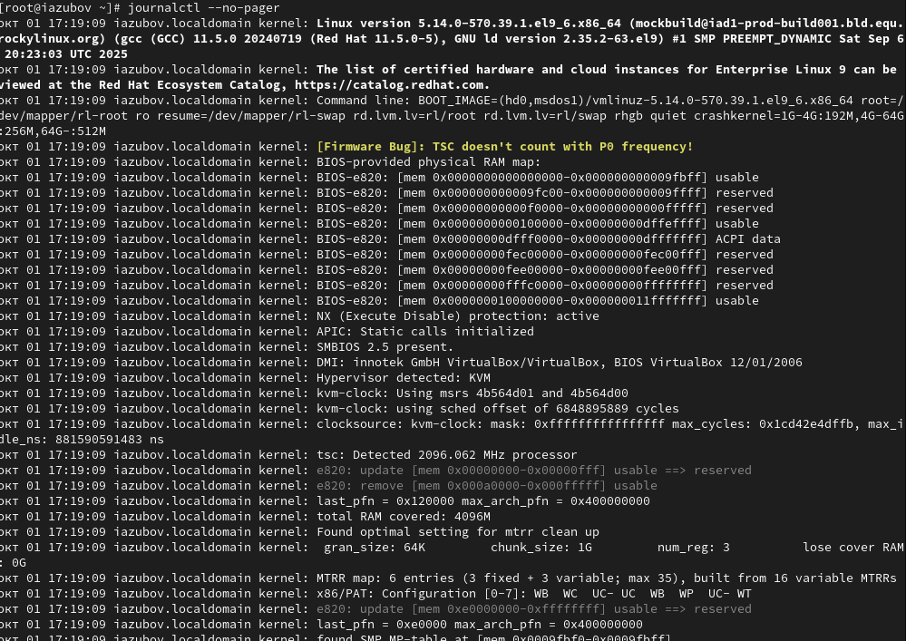

Рис. 11: Использование journalctl

# 5 Постоянный журнал journald

Создаем каталог для хранения записей журнала. Скорректируем права доступа для каталога. Перезагрузим систему и посмотрим сообщения с момента последней перезагрузки.

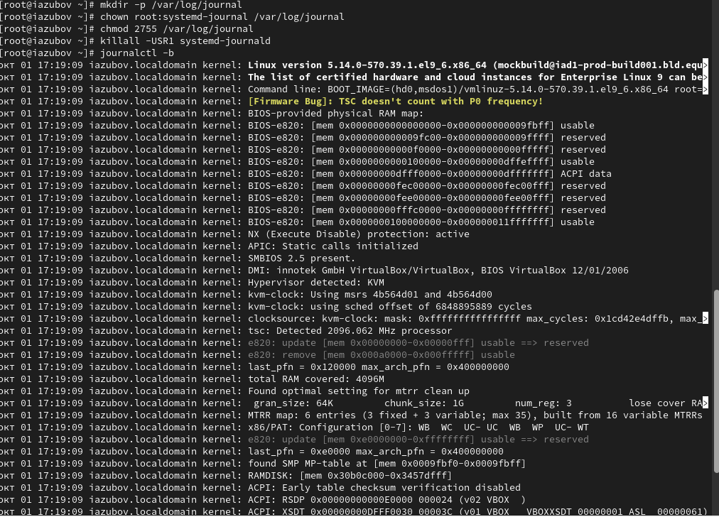

Рис. 12: Транслируем файл

# 6 Контрольные вопросы

1. Какой файл используется для настройки rsyslogd? /etc/rsyslog.conf
2. В каком файле журнала rsyslogd содержатся сообщения, связанные с аутентификацией? /var/log/secure
3. Если вы ничего не настроите, то сколько времени потребуется для ротации файлов журналов? 1 неделя
4. Какую строку следует добавить в конфигурацию для записи всех сообщений с приоритетом info в файл /var/log/messages.info? *.info /var/log/messages.info
5. Какая команда позволяет вам видеть сообщения журнала в режиме реального времени? tail -f /var/log/messages или journalctl -f
6. Какая команда позволяет вам видеть все сообщения журнала, которые были написаны для PID 1 между 9:00 и 15:00? journalctl _PID=1 –since=“09:00” –until=“15:00”
7. Какая команда позволяет вам видеть сообщения journald после последней перезагрузки системы? journalctl -b
8. Какая процедура позволяет сделать журнал journald постоянным? Создать директорию /var/log/journal и перезапустить systemd-journald

# 7 Выводы

Я получил навыки работы с журналами мониторинга различных событий в системе.